Câu **1**: [NB]

Bạn hãy chọn đáp án đúng.  
Đồ vật nào dưới đây có dạng khối cầu?  
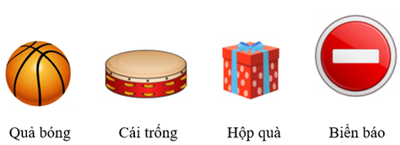

A. Quả bóng

B. Cái trống C. Hộp quà D. Biển báo

Lời giải:

**Bước 1:**

**Lý thuyết:**  
Ôn tập hình học.  
  
Quả bóng có dạng khối cầu.  
Cái trống có dạng khối trụ.  
Hộp quà có dạng khối lập phương.  
Biển báo có dạng hình tròn.  
Vậy đáp án đúng là: Quả bóng  
**Đáp án:**  
Quả bóng

Câu **2**: [NB]

Bạn hãy điền số thích hợp vào ô trống.  
Cho hình vẽ sau:  
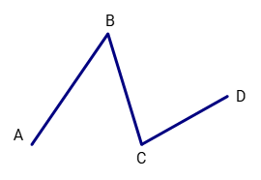  
Đường gấp khúc trên được tạo thành từ [[3]] đoạn thẳng.

Lời giải:

**Bước 1:**

**Lý thuyết:**  
Ôn tập hình học.  
  
Đường gấp khúc A B C D được tạo thành từ 3 đoạn thẳng là: A B , B C , C D .  
Vậy số thích hợp để điền vào ô trống là 3 .  
**Đáp án:**  
3

Câu **3**: [NB]

Bạn hãy chọn đáp án đúng.  
Cho hình vẽ sau:  
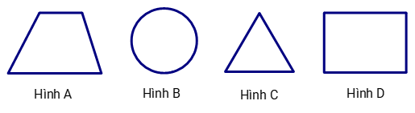  
Hỏi có bao nhiêu hình tứ giác trong hình vẽ trên?

A. 1 hình

B. 2 hình

C. 3 hình D. 4 hình

Lời giải:

**Bước 1:**

**Lý thuyết:**  
Ôn tập hình học.  
  
Hình A là hình tứ giác.  
Hình B là hình tròn.  
Hình C là hình tam giác.  
Hình D là hình chữ nhật cũng là hình tứ giác.  
Vậy có 2 hình tứ giác là hình A và hình D .  
**Đáp án:**  
2 hình

Câu **4**: [NB]

Bạn hãy chọn đáp án đúng.  
Cái thùng rác dưới đây có dạng hình khối gì?  


A. Khối trụ

B. Khối cầu C. Khối lập phương D. Khối hộp chữ nhật

Lời giải:

**Bước 1:**

**Lý thuyết:**  
Ôn tập hình học.  
  
Cái thùng rác có dạng khối trụ.  
Vậy đáp án đúng là: Khối trụ  
**Đáp án:**  
Khối trụ

Câu **5**: [NB]

Bạn hãy chọn đáp án đúng.  
Cho hình vẽ sau:  
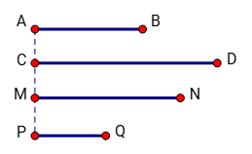  
Đoạn thẳng dài nhất trong các đoạn thẳng trên là:

A. Đoạn thẳng CD

B. Đoạn thẳng AB C. Đoạn thẳng MN D. Đoạn thẳng PQ

Lời giải:

**Bước 1:**

**Lý thuyết:**  
Ôn tập hình học.  
  
Quan sát hình vẽ ta thấy:  
Đoạn thẳng ngắn nhất là đoạn thẳng P Q .  
Đoạn thẳng dài nhất là đoạn thẳng C D .  
Vậy đáp án đúng là: Đoạn thẳng C D  
**Đáp án:**  
Đoạn thẳng C D

Câu **6**: [NB]

Bạn hãy chọn đáp án đúng để điền vào ô trống.  
Cho hình vẽ sau:  
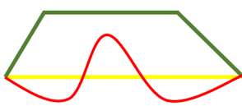  
Trong hình vẽ trên đường cong có màu [[đỏ]].

Lời giải:

**Bước 1:**

**Lý thuyết:**  
Ôn tập hình học.  
  
Quan sát hình vẽ ta thấy:  
Đường cong có màu đỏ.  
Đường thẳng có màu vàng.  
Đường gấp khúc có màu xanh.  
Vậy đáp án cần chọn là: đỏ  
**Đáp án:**  
đỏ